Министерство науки и высшего образования Российской Федерации

Федеральное государственное бюджетное образовательное учреждение

высшего образования

«Вятский государственный университет»

Колледж ВятГУ

**ОТЧЕТ**

**ПО ДОМАШНЕЙ КОНТРОЛЬНОЙ РАБОТЕ №2**

**«ИЗУЧЕНИЕ ОДНОМЕРНЫХ МАССИВОВ И СТРОК»**

**ПО ДИСЦИПЛИНЕ «ОСНОВЫ АЛГОРИТМИТИЗАЦИИ И ПРОГРАММИРОВАНИЯ»**

Выполнил: студент учебной группы

ИСПк-202-52-00

Колотова Алина Юрьевна

Преподаватель:

Кузьминых Ангелина Владимировна

Киров

2023

1. **Цель работы**: получить базовые навыки работы с одномерными массивами, освоить принципы работы со строками как с частным случаем одномерных массивов.
2. **Задание**:

2.1 Написать программу, вычисляющую сумму элементов заданного массива, расположенных на четных позициях.

2.2 Написать программу, определяющую является ли заданная строка палиндромом (без учета регистра).

2.3 Все данные вводятся с клавиатуры. При выполнении второго пункта запрещается использовать стандартные функции для работы со строками (за исключением функции определения длины строки).

1. **Описание алгоритма**

**Задание 1.**

1. Объявляем константу size, определяющую размер массива.
2. Объявляем массив arr размером size для хранения элементов.
3. Объявляем переменную sum для хранения суммы элементов на четных позициях.
4. Объявляем переменную i для использования в циклах.
5. Инициализируем sum нулевым значением.
6. Выводим сообщение "Введите элементы массива:" для запроса ввода элементов.
7. В цикле от 1 до size с шагом 1 считываем элементы массива arr.
8. Во втором цикле от 2 до size с шагом 2 складываем элементы массива arr на четных позициях и добавляем их к сумме sum.
9. Выводим сообщение "Сумма элементов на четных позициях: " и значение переменной sum.

**Задание 2.**

1. Объявляем константу "maxLen" с максимальной длиной строки равной 100.
2. Объявляем переменные: "str" - строка с максимальной длиной "maxLen", "len" - длина строки, "flag" - флаг для проверки палиндрома, "i" - переменная для цикла.
3. Выводим на экран сообщение "Введите строку:".
4. Считываем строку из ввода пользователя и сохраняем в переменную "str".
5. Вычисляем длину строки с помощью функции "length(str)" и сохраняем в переменную "len".
6. Устанавливаем флаг "flag" в значение "true".
7. Запускаем цикл с переменной "i" от 1 до "len div 2", для проверки первой половины символов строки.
8. Внутри цикла проверяем, если символ на позиции "i" в не равен символу на позиции "len - i + 1", то устанавливаем флаг "flag" в значение "false" и выходим из цикла с помощью оператора "break".
9. После завершения цикла, проверяем значение флага "flag".
10. Если флаг равен "true", то выводим сообщение "Строка является палиндромом".
11. Если флаг равен "false", то выводим сообщение "Строка не является палиндромом".
12. **Схема алгоритма с комментариями**

**Задание 1.**

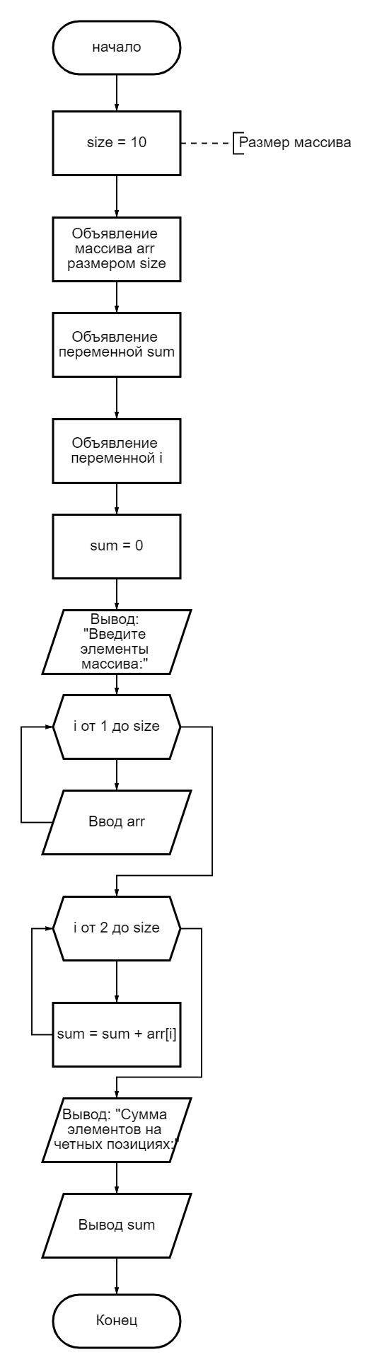

**Задание 2.**

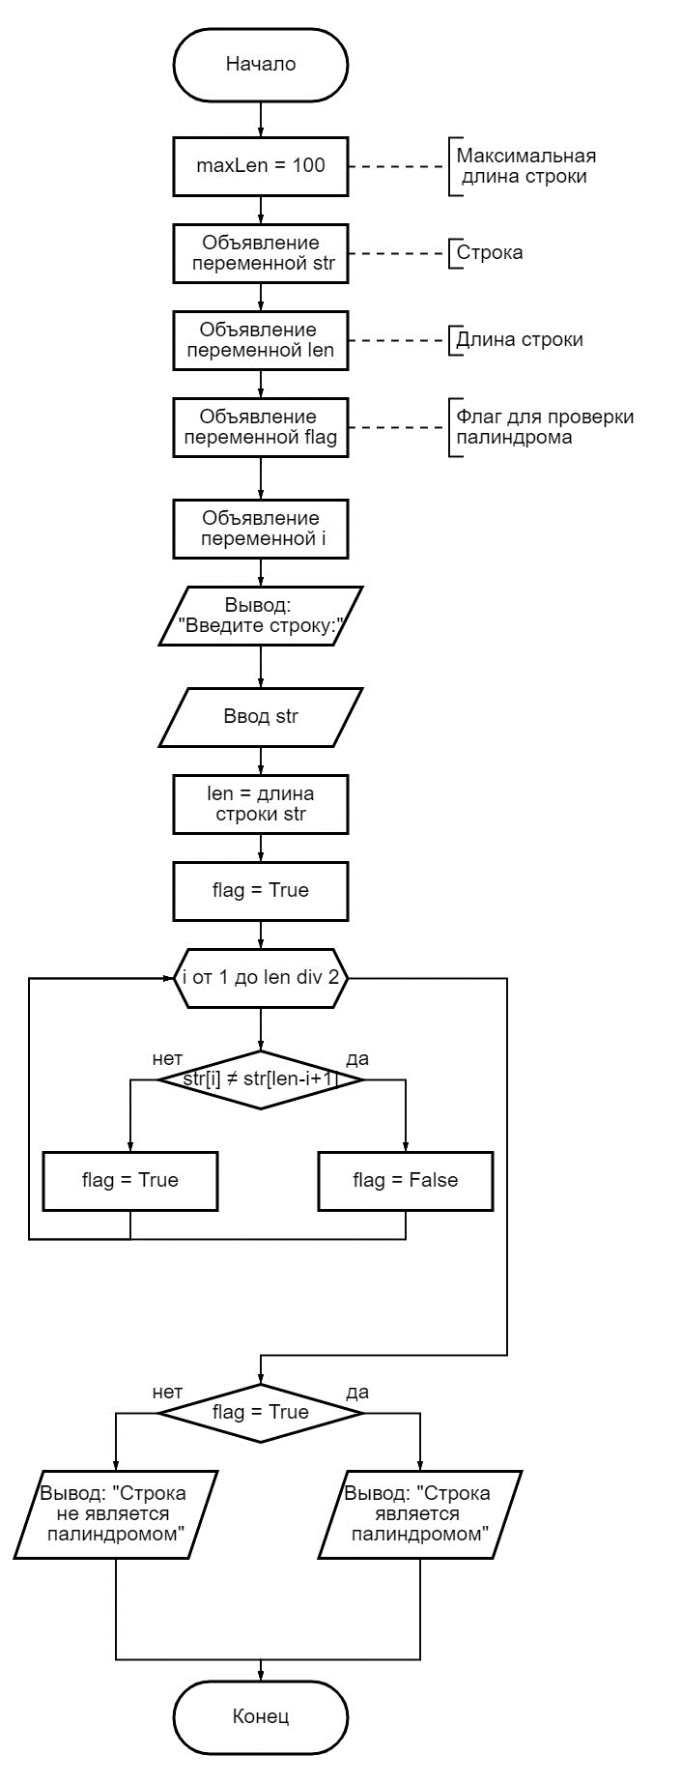

1. **Код программы**

**Задание 1.**

**program** SumArr;

**const**

size = 5;

**var**

arr: **array**[1..size] **of** integer;

sum: integer;

i: integer;

**begin**

sum := 0;

writeln('Введите элементы массива:');

**for** i := 1 **to** size **do**

**begin**

readln(arr[i]);

**end**;

**for** i := 2 **to** size **step** 2 **do**

**begin**

sum := sum + arr[i];

**end**;

writeln('Сумма элементов на четных позициях: ', sum);

**end**.

**Задание 2.**

program Palindrome;

const

maxLen = 100;

var

str: string[maxLen];

len: integer;

flag: boolean;

i: integer;

begin

writeln('Введите строку:');

readln(str);

len := length(str);

flag := true;

for i := 1 to len div 2 do

begin

if str[i] <> str[len - i + 1] then

begin

flag := false;

**break**;

**end**;

**end**;

**if** flag **then**

writeln('Строка является палиндромом')

**else**

writeln('Строка не является палиндромом');

**end**.

1. **Результат выполнения программы**

**Задание 1.**

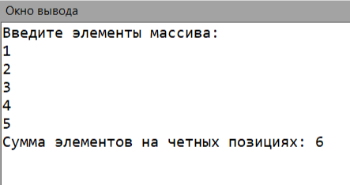

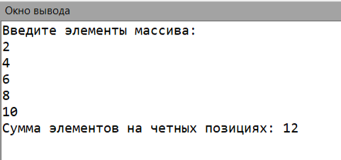

**Задание 2.**

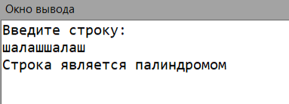

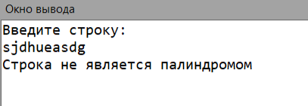

1. **Вывод**

В ходе выполнения данной контрольной работы были получены базовые навыки работы с одномерными массивами, освоены принципы работы со строками как с частным случаем одномерных массивов. Также во время выполнения был ряд трудностей, таких как: сложность в составлении схемы алгоритма и кода программы. Сложность в составлении алгоритма заключалось в непонимании как оставлять правильно схемы, кода программы – недостаточное владение языком программирования Pascal.

В итоге: программы были успешно разработаны и выполнены согласно поставленной задаче; программа-1 правильно вычисляет сумму элементов заданного массива, расположенных на четных позициях, программа-2 правильно определяет является ли заданная строка палиндромом.